تحكيم اختبار البراعة الرياضية
حضرة الأستاذ/ الدكتور..........................................................................المحترم
تحية طيبة وبعد؛
استكمالا لمتطلبات نيل درجة الدكتوراه في فلسفة التربية / تخصص مناهج الرياضيات وأساليب تدريسها، تقوم الطالبة: أماني صالح حسن ريان-شتيوي (2016230024) بدراسة بعنوان " تطوير وحدة تدريسية قائمة على المهمات الأدائية، وأثرها على البراعة الرياضية والحوار التواصلي الإدراكي في الرياضيات لدى طلاب الصف الخامس"
هدف الدراسة: التحقق من أثر الوحدة التدريسية المطورة – القائمة على المهمات الأدائية-على البراعة الرياضية وعلى الحوار التواصلي الإدراكي.
واستنادا لما سبق، ارفق لحضرتكم اختبار البراعة الرياضية بأقسامها الأربعة (الفهم المفاهيمي، الطلاقة الإجرائية، الكفاءة الاستراتيجية، التبرير التكيفي)؛ إضافة إلى الاستبانة الخاصة بالقسم الخامس (الميل المنتج نحو الرياضيات). أرجو من حضرتكم التكرم بتحكيم الاختبار والاستبانة؛ ثم إبداء رأيكم وملاحظاتكم في ضوء خبرتكم في هذا المجال من حيث:
- مدى تمثيل كل فقرة للمكون المطلوب.
- السلامة العلمية واللغوية.
- وضوح تعليمات الإختبار، وفقرات الاستبانة.
- حذف أو إضافة أو إبداء أي ملاحظة أخرى.
شاكرين لكم حسن تعاونكم.
وتفضلوا بقبول فائق الاحترام،

القسم الأول: اختبار البراعة الرياضية (الفهم المفاهيمي، الطلاقة الإجرائية، الكفاءة الاستراتيجية، التبرير التكيفي)
أعزائي الطلبة أرجو منكم الإجابة عن الأسئلة الآتية وعددها 25 سؤال، اقرأ/ي السؤال بتمعن ثم أجب/يبي عنها كما هو مطلوب:
أولا: الفهم المفاهيمي:
الرقم | السؤال
1 | هل الشكل الآتي شكل رباعي؟ ولماذا؟  ــــــــــــــــــــــــــــــــــــــــــــــــــــــــــــــــــــــــــــــــــــــــــــــــــــــــــــــــــــــــــــــــــــــــــــــــــــــــــــــــــــــــــــــــــــــــــــــــــــــــــــــــــــــــــــــــــــــ
2 | هل الشكل الآتي شكل رباعي؟ ولماذا؟  ــــــــــــــــــــــــــــــــــــــــــــــــــــــــــــــــــــــــــــــــــــــــــــــــــــــــــــــــــــــــــــــــــــــــــــــــــــــــــــــــــــــــــــــــــــــــــــــــــــــــــــــــــــــــــــــــــــــــــــــــــــــــــــــــــــــــــــــــــ  ـــــــــــــــــــــــــــــــــــــــــــــــــــــــــــــــــــــــــــــــــــــــــــــــــــــــــــــــــــــــــــــــــــــــــــــــــــــــــــــــــــــــــــــــــــــــــــــــــــــــــــــــــــــــــــــــــــــــــــــــــــــــــــــــــــــــــــــــــ
3 | هل العبارة التالية صحيحة أم خاطئة؟ ولماذا؟  " المربع هو مستطيل تساوى ضلعاه المتجاوران"  ـــــــــــــــــــــــــــــــــــــــــــــــــــــــــــــــــــــــــــــــــــــــــــــــــــــــــــــــــــــــــــــــــــــــــــــــــــــــــــــــــــــــــــــــــــــــــــــــــــــــــــــــــــــــــــــــــــــــــــــــــــــــــــــــــــــــــــــــــــ  ـــــــــــــــــــــــــــــــــــــــــــــــــــــــــــــــــــــــــــــــــــــــــــــــــــــــــــــــــــــــــــــــــــــــــــــــــــــــــــــــــــــــــــــــــــــــــــــــــــــــــــــــــــــــــــــــــــــــــــــــــــــــــــــــــــــــــــــــــ
4 | هل العبارة التالية صحيحة أم خاطئة؟ ولماذا؟  " كل معين هو مستطيل"  ـــــــــــــــــــــــــــــــــــــــــــــــــــــــــــــــــــــــــــــــــــــــــــــــــــــــــــــــــــــــــــــــــــــــــــــــــــــــــــــــــــــــــــــــــــــــــــــــــــــــــــــــــــــــــــــــــــــــــــــــــــــــــــــــــــــــــــــــــــ  ـــــــــــــــــــــــــــــــــــــــــــــــــــــــــــــــــــــــــــــــــــــــــــــــــــــــــــــــــــــــــــــــــــــــــــــــــــــــــــــــــــــــــــــــــــــــــــــــــــــــــــــــــــــــــــــــــــــــــــــــــــــــــــــــــــــــــــــــــ
5 | 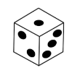حجر النرد هو واحد من المجسمات التي تعلمتها. ما هو اسمه؟ ولماذا سميته كذلك؟  ـــــــــــــــــــــــــــــــــــــــــــــــــــــــــــــــــــــــــــــــــــــــــــــــــــــــــــــــــــــــــــــــــــــــــــــــــــــــــــــــــــــــــــــــــــــــــــــــــــــــــــــــــــــــــــــــــــــــــــــــــــــــــــــــــــــــــــــــــــ  ـــــــــــــــــــــــــــــــــــــــــــــــــــــــــــــــــــــــــــــــــــــــــــــــــــــــــــــــــــــــــــــــــــــــــــــــــــــــــــــــــــــــــــــــــــــــــــــــــــــــــــــــــــــــــــــــــــــــــــــــــــــــــــــــــــــــــــــــــ
6 | ما هي الوحدة المناسبة لقياس حجم غرفة الصف؟ ولماذا اخترت هذه الوحدة؟  ـــــــــــــــــــــــــــــــــــــــــــــــــــــــــــــــــــــــــــــــــــــــــــــــــــــــــــــــــــــــــــــــــــــــــــــــــــــــــــــــــــــــــــــــــــــــــــــــــــــــــــــــــــــــــــــــــــــــــــــــــــــــــــــــــــــــــــــــــــ  ـــــــــــــــــــــــــــــــــــــــــــــــــــــــــــــــــــــــــــــــــــــــــــــــــــــــــــــــــــــــــــــــــــــــــــــــــــــــــــــــــــــــــــــــــــــــــــــــــــــــــــــــــــــــــــــــــــــــــــــــــــــــــــــــــــــــــــــــــ
ثانيا: الطلاقة الإجرائية:
7 | 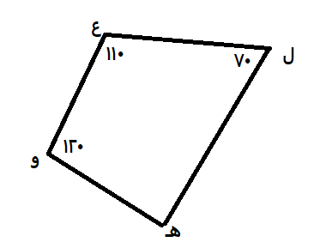قياس الزاوية ه في الشكل الرباعي المقابل هي:ـــــــــــــــــــــــــــــــــــ
8 | مساحة الشكل المقابل هي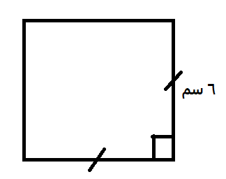: ــــــــــــــــــــــــــــــــــــــــــــــــــــــــــ
9 | مساحة الشكل أ ب ج د المقابل هي: ـــــــــــــــــــــــــــــــــــــــــــــــــــــــــــ  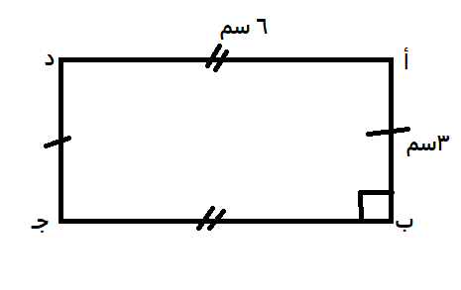
10 | 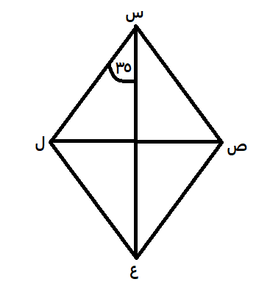الشكل س ص ع ل معين فإن قياس الزاوية ص س ل يساوي: ــــــــــــــــ
11 | حجم المكعب الذي حرفه 6 سم هو: ــــــــــــــــــــــــــــــــــــــــــــــــــــ
12 | ارتفاع متوازي المستطيلات الذي حجمه 40 م³ وطوله 4م وعرضه 2م هو: ـــــــــــــــــــــــــــــــــــــــــــــــــ
13 | وزن محمد 15 كغم فإن وزنه بالغرام يساوي: ـــــــــــــــــــــــــــــــــــــــــــــــــ
14 | الزمن الذي يستغرقه حامد في قراءة سورة البقرة هو ساعة و45 دقيقة فإن الزمن الذي يستغرقه بالدقائق هو: ـــــــــــــــــــــــــــــــــــــــــــــــــ
ثالثا: الكفاءة الاستراتيجية:
15 | أ ب ج د شكل رباعي فيه قياس زاوية أ يساوي 60، فإذا كانت زاوياه الباقية متساوية جد قياس زاوية ج موضحا خطوات حلك  المعطيات...................................................................................  المطلوب:..................................................................................  الحل:......................................................................................  ...........................................................................................  ...........................................................................................  التحقق: ..................................................................................  ............................................................................................  ...........................................................................................
16 | مربع طول قطره 8 سم جد مساحته موضحا خطوات حلك:  المعطيات...................................................................................  المطلوب:..................................................................................  الحل:......................................................................................  ...........................................................................................  ...........................................................................................  التحقق: ..................................................................................  ............................................................................................  ...........................................................................................
17 | بدأ خالد السباق في تمام الساعة 9:20 وبدأ وليد السباق بعده بعشر دقائق، إذا علمت أن خالد قد قطع المسافة المطلوبة للسباق في زمن قدره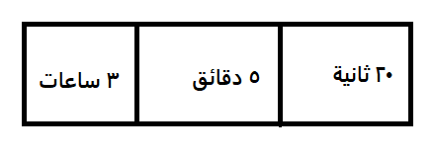فإنه يكون وصل نهاية السباق الساعة ـــــــــــــــــــــــــــــــــــــــــــــــــــــــــــــــــــــــــ  وضح خطوات حلك  المعطيات...................................................................................  المطلوب:..................................................................................  الحل:......................................................................................  ...........................................................................................  ...........................................................................................  التحقق: ..................................................................................  ............................................................................................  ...........................................................................................
18 | 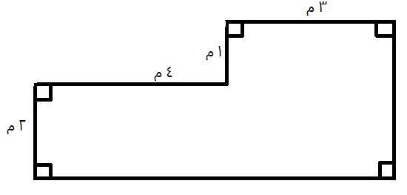جد مساحة الشكل المقابل  موضحا خطوات حلك  المعطيات...................................................................................  المطلوب:..................................................................................  الحل:......................................................................................  ...........................................................................................  ...........................................................................................  التحقق: ..................................................................................  ............................................................................................  ...........................................................................................
19 | لدى محمد سيارة نقل تستطيع حمل 3 طن و50 كغم بينما لدى خالد سيارة نقل أخرى تستطيع حمل 2 طن و 1500 كغم يريد صاحب محل تحميل بضاعته التي وزنها 4طن و 250كغم في احدى السيارتين أو كلاهما بأقل تكلفة ممكنة. فإذا علمت أن تكلفة سيارة محمد كاملة تبلغ 305 دينار تتناسب مع الحمل الذي تحمله. وتكلفة سيارة خالد كاملة 420 دينار و تتناسب أيضا مع الحمل الذي تحمله ( أي مقسمة على عدد الكيلوغرامات التي تحمله).  احسب ما هي أقل تكلفة ممكنة وكم ستحمل السيارة/ات؟ موضحا خطوات الحل؟  المعطيات...................................................................................  المطلوب:..................................................................................  الحل:......................................................................................  ...........................................................................................  ...........................................................................................  التحقق: ..................................................................................  ............................................................................................  ...........................................................................................
20 | اشترك علي ومحمود وسامر في سباق، بدأ علي السباق الساعة 8:30 صباحا ووصل خط النهاية الساعة 9:20 صباحا بينما بدأ محمود السباق الساعة 7:15 صباحا ووصل خط النهاية الساعة 8:30 صباحا أما سامر فقد استغرق زمن قدره ساعتان ليصل إلى خط النهاية. أيهم استغرق وقت أقل ليصل إلى نهاية السباق؟ وضح خطوات الحل  المعطيات...................................................................................  المطلوب:..................................................................................  الحل:......................................................................................  ...........................................................................................  ...........................................................................................  التحقق: ..................................................................................  ............................................................................................  ...........................................................................................
رابعا: التبرير التكيفي:
21 | لديك خيط ما، تريد تكوين مستطيل منه، تزداد مساحة هذا المستطيل كلما قل الفرق بين طوله وعرضه. هل هذه العبارة صحيحة؟ ضع مثال يوضح رأيك.  ـــــــــــــــــــــــــــــــــــــــــــــــــــــــــــــــــــــــــــــــــــــــــــــــــــــــــــــــــــــــــــــــــــــــــــــــــــــــــــــــــــــــــــــــــــــــــــــــــــــــــــــــــــــــــــــــــــــــــــــــــــــــــــــــــــــــــــــــــــ  ــــــــــــــــــــــــــــــــــــــــــــــــــــــــــــــــــــــــــــــــــــــــــــــــــــــــــــــــــــــــــــــــــــــــــــــــــــــــــــــــــــــــــــــــــــــــــــــــــــــــــــــــــــــــــــــــــــــــــــــــــــــــــــــــــــــــــــــــ  ـــــــــــــــــــــــــــــــــــــــــــــــــــــــــــــــــــــــــــــــــــــــــــــــــــــــــــــــــــــــــــــــــــــــــــــــــــــــــــــــــــــــــــــــــــــــــــــــــــــــــــــــــــــــــــــــــــــــــــــــــــــــــــــــــــــــــــــــــــ  ــــــــــــــــــــــــــــــــــــــــــــــــــــــــــــــــــــــــــــــــــــــــــــــــــــــــــــــــــــــــــــــــــــــــــــــــــــــــــــــــــــــــــــــــــــــــــــــــــــــــــــــــــــــــــــــــــــــــــــــــــــــــــــــــــــــــــــــــ
22 | المعين هو شكل رباعي جميع أضلاعه متساوية وقطراه متعامدان، إذا تم تعديل قطريه ليصبحا متساويين مع الحفاظ على التعامد فإنه يصبح شكلا خاصا اسمه ـــــــــــــــــــــــــــــــــــــــــــــــــــــــــــــــ  فسر لماذا سميته هكذا ـــــــــــــــــــــــــــــــــــــــــــــــــــــــــــــــــــــــــــــــــــــــــــــــــــــــــــــــــــــــــــــــــــــــــــــــــــــــــــــــــــــــــــــــــــــــــــــــــــــــــــــــــــ  ــــــــــــــــــــــــــــــــــــــــــــــــــــــــــــــــــــــــــــــــــــــــــــــــــــــــــــــــــــــــــــــــــــــــــــــــــــــــــــــــــــــــــــــــــــــــــــــــــــــــــــــــــــــــــــــــــــــــــــــــــــــــــــــــــــــــــــــــــــــ
23 | إذا كان لديك مربع طول ضلعه 6 سم ومعين طول ضلعه 6 سم أيهما مساحته أكبر؟ برر إجابتك.  ــــــــــــــــــــــــــــــــــــــــــــــــــــــــــــــــــــــــــــــــــــــــــــــــــــــــــــــــــــــــــــــــــــــــــــــــــــــــــــــــــــــــــــــــــــــــــــــــــــــــــــــــــــــــــــــــــــــــــــــــــــــــــــــــــــــــــــــــــ  ــــــــــــــــــــــــــــــــــــــــــــــــــــــــــــــــــــــــــــــــــــــــــــــــــــــــــــــــــــــــــــــــــــــــــــــــــــــــــــــــــــــــــــــــــــــــــــــــــــــــــــــــــــــــــــــــــــــــــــــــــــــــــــــــــــــــــــــــــــ
24 | هل يمكن أن يتساوى حجم متوازي مستطيلات مع حجم مكعب؟ أثبت إجابتك بمثال يوضح ذلك مراعيا أن متوازي المستطيلات مختلف الأبعاد.  ــــــــــــــــــــــــــــــــــــــــــــــــــــــــــــــــــــــــــــــــــــــــــــــــــــــــــــــــــــــــــــــــــــــــــــــــــــــــــــــــــــــــــــــــــــــــــــــــــــــــــــــــــــــــــــــــــــــــــــــــــــــــــــــــــــــــــــــــــــــــــ  ـــــــــــــــــــــــــــــــــــــــــــــــــــــــــــــــــــــــــــــــــــــــــــــــــــــــــــــــــــــــــــــــــــــــــــــــــــــــــــــــــــــــــــــــــــــــــــــــــــــــــــــــــــــــــــــــــــــــــــــــــــــــــــــــــــــــــــــــــــــــــ
25 | 7.45 كم < (ــــــــــــــــــــــــــــــــ م + ــــــــــــــــــــــــــــــ سم)  ضع أطوالا مناسبة لتكون العبارة صحيحة. ثم برر حلك:  ــــــــــــــــــــــــــــــــــــــــــــــــــــــــــــــــــــــــــــــــــــــــــــــــــــــــــــــــــــــــــــــــــــــــــــــــــــــــــــــــــــــــــــــــــــــــــــــــــــــــــــــــــــــــــــــــــــــــــــــــــــــــــــــــــــــــــــــــــــــــــ  ـــــــــــــــــــــــــــــــــــــــــــــــــــــــــــــــــــــــــــــــــــــــــــــــــــــــــــــــــــــــــــــــــــــــــــــــــــــــــــــــــــــــــــــــــــــــــــــــــــــــــــــــــــــــــــــــــــــــــــــــــــــــــــــــــــــــــــــــــــــــــ

الاسم: ............... الصف: الخامس (أ، ب)
القسم الثاني: استبانة الميل المنتج نحو الرياضيات
عزيزي الطالب/ة: أرجو منك قراءة فقرات الاستبانة بتمعن والإجابة عن كل فقرة بما يناسبك بوضع علامة (×) تحت التدريج النوعي (موافق، محايد، معارض) والذي يقابل إجابتك، ولا مانع من استشارة معلمك في الفقرات التي لم تستطع/ي فهمها:
أولا: البيانات الشخصية:
الشعبة أ ب
الجنس: ذكر أنثى
ثانيا: فقرات الاستبانة:
الرقم | الفقرة | موافق | محايد | معارض
1 | أعتقد أن الرياضيات مادة مهمة.
2 | أرى نفسي طالب متفوق في الرياضيات.
3 | أستمتع بممارسة الرياضيات.
4 | أعتقد أن الرياضيات مادة تؤثر في باقي المواد الدراسية.
5 | أميل إلى استخدام الطرق الرياضية في حياتي اليومية.
6 | أشعر أن تفوقي في الرياضيات يزيد من دافعيتي في تعلم المواد الأخرى.

